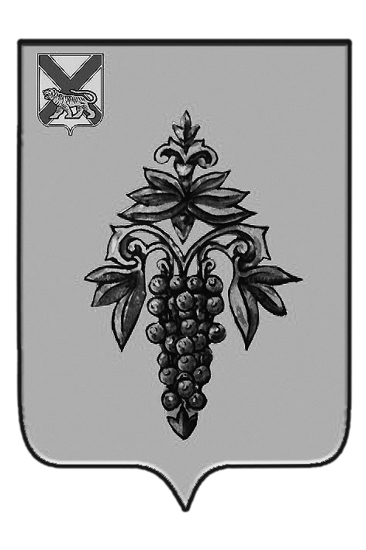

ДУМА

ЧУГУЕВСКОГО

МУНИЦИПАЛЬНОГО РАЙОНА

Р Е Ш Е Н И Е

О внесении изменений в решение Думы Чугуевского муниципального района от 31.08.2017 № 242-НПА «О порядке поступления в органы местного самоуправления Чугуевского муниципального района обращений, заявлений и уведомлений, являющихся основаниями для проведения заседания комиссии по соблюдению требований к служебному поведению муниципальных служащих и урегулированию конфликта интересов» (в редакции решений от 25.12.2017 № 298-НПА, от 07.05.2018 № 337-НПА, от 04.09.2018 № 373-НПА)
От 29.03.2019г. № 442

Рассмотрев правовую экспертизу от 14.11.2018 № 31/4128 «на решение думы Чугуевского муниципального района от 31.08.2017 № 242 – НПА «О порядке поступления в органы местного самоуправления Чугуевского муниципального района обращений, заявлений и уведомлений, являющихся основаниями для проведения заседания комиссии по соблюдению требований к служебному поведению муниципальных служащих и урегулированию конфликта интересов» (в редакции решений от 25.12.2017 № 298-НПА, от 07.05.2018 № 337-НПА, от 04.09.2018 № 373-НПА), представленную Правовым департаментом Администрации Приморского края, руководствуясь статьей 17 Устава Чугуевского муниципального района, Дума Чугуевского муниципального района

РЕШИЛА:

1. Принять решение «О внесении изменений в решение Думы Чугуевского муниципального района от 31.08.2017 № 242-НПА «О порядке поступления в органы местного самоуправления Чугуевского муниципального района обращений, заявлений и уведомлений, являющихся основаниями для проведения заседания комиссии по соблюдению требований к служебному поведению муниципальных служащих и урегулированию конфликта интересов» (в редакции решений от 25.12.2017 № 298-НПА, от 07.05.2018 № 337-НПА, от 04.09.2018 № 373-НПА)» (прилагается).
2. Направить настоящее решение главе Чугуевского муниципального района для подписания и опубликования.

Председатель Думы  Чугуевского муниципального района | 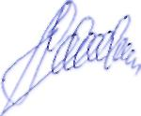 | П.И.Федоренко

ДУМА
ЧУГУЕВСКОГО
МУНИЦИПАЛЬНОГО РАЙОНА

Р Е Ш Е Н И Е

О внесении изменений в решение Думы Чугуевского муниципального района от 31.08.2017 № 242-НПА «О порядке поступления в органы местного самоуправления Чугуевского муниципального района обращений, заявлений и уведомлений, являющихся основаниями для проведения заседания комиссии по соблюдению требований к служебному поведению муниципальных служащих и урегулированию конфликта интересов» (в редакции решений от 25.12.2017 № 298-НПА, от 07.05.2018 № 337-НПА, от 04.09.2018 № 373-НПА)

Принято Думой Чугуевского муниципального района
«29» марта 2019 года

Статья 1.
Внести в решение Думы Чугуевского муниципального района от 31.08.2017 № 242-НПА « О порядке поступления в органы местного самоуправления Чугуевского муниципального района обращений, заявлений и уведомлений, являющихся основаниями для проведения заседания комиссии по соблюдению требований к служебному поведению муниципальных служащих и урегулированию конфликта интересов» (в редакции решений от 25.12.2017 № 298-НПА, от 07.05.2018 № 337-НПА, от 04.09.2018 № 373-НПА) следующие изменения:
- подпункт «в» пункта 4.1. Порядка слова «в соответствующим органе» заменить словами «в соответствующем органе», а также после слов «Чугуевского муниципального района» дополнить словами «, или иного решения».

Статья 2.
Настоящее решение вступает в силу со дня его официального опубликования.

Глава Чугуевского  муниципального района |  | Р.Ю.Деменев

«03» апреля 2019 г.
№ 442 - НПА

